Περίγραψε ένα μέρος που έχετε γνωρίσει όπου το νερό δίνει ξεχωριστή ομορφιά στο τοπίο όπου δηλαδή υπάρχει θάλασσα, ένα ποτάμι, μια λίμνη, ένας καταρράκτης, μια βρύση.

Ένα από τα πιο ωραία τοπία που έχω δει είναι το γεφύρι του Τζιελεφού.
Ο Τζιελεφός βρίσκεται σε υψόμετρο 440 μέτρων στο δάσος της Πάφου και 6 χιλιόμετρα από το τουρκοκυπριακό χωριό Άγιος Νικόλαος.
Είναι το μεγαλύτερο πέτρινο μεσογειακό γεφύρι και είναι κτισμένο πάνω από τον ποταμό Διαρρίζο. Αυτό το τοπίο το επισκέφθηκα το καλοκαίρι με τους γονείς μου και κάποιους φίλους μας.
Αυτό που με εντυπωσιάζει είναι ότι το γεφύρι είναι πέτρινο, ψηλά από την ροή του ποταμού και το στενό του πέρασμα. Κτίστηκε έτσι για να περνά το νερό χωρίς εμπόδια.
Το τοπίο εκεί έχει όμορφα λουλούδια, γαλάζιο ουρανό λες και είναι ποταμός. Οι αλλαγές που γίνονται στο γεφύρι είναι στις διάφορες εποχές του χρόνου. Το καλοκαίρι όλα είναι καταπράσινα λες και είναι μαγεία. Την Άνοιξη όλα είναι πολύχρωμα. Το χειμώνα ο Τζιελεφός τρέχει σαν άνεμος και το Φθινόπωρο είναι κατακίτρινο λες και είναι ήλιος.
Νιώθω μεγάλη χαρά όποτε βρίσκομαι στο τοπίο αυτό και βλέπω το γάργαρο νερό να τρέχει και την υπέροχη φύση.
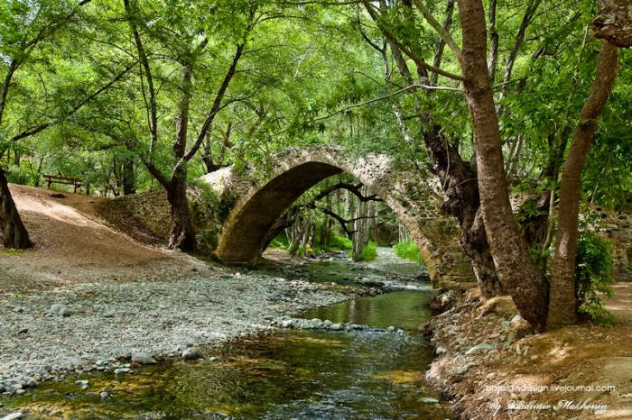
Άντρια Δημητρίου
Δ’ τάξη

